

**Skyltar vid A-lagsmatch**

Som ansvarig för skyltarna ska man både sätta upp före match och ta ner skyltarna efter match.

Skyltarna finns antigen i den blå eller gröna containern/förrådet som står utanför Fotbollens Hus kortände (samma nykel).

Nyckeln finner du inne i tvättstugan, på en krok direkt upp till vänster. Det är nyckeln med träbrickan som det står målbur på.

Skyltarna görs rent med T-röd

Sedan är det bara att skriva upp aktuella uppgifter.

Skyltarna sätts upp onsdag alt. Torsdag innan helg match.  
Det är fem stycken i dagsläget och de brukar sitta på följande ställen.  
- En vid avfarten av motorvägen Infra City (från Stockholm)  
- En vid infarten till Upplands Väsby från Sollentuna/Rotebro, vid infarten till Gamlavägen  
- En vid korsningen Breddenvägen, Valhallavägen   
- En efter P-huset Infra City, på Smedbyvägen  
- En innan den stora rondellen i centrala Väsby, efter busshållsplatsen Burger King/Statoil

För att slå ned skyltarna i marken behöver du antingen

1. en hammare och en järnstång , eller
2. hitta de befintliga hålen (markerade med en vit/grön pinne, se bilden nedan)

Vit/grön pinne:

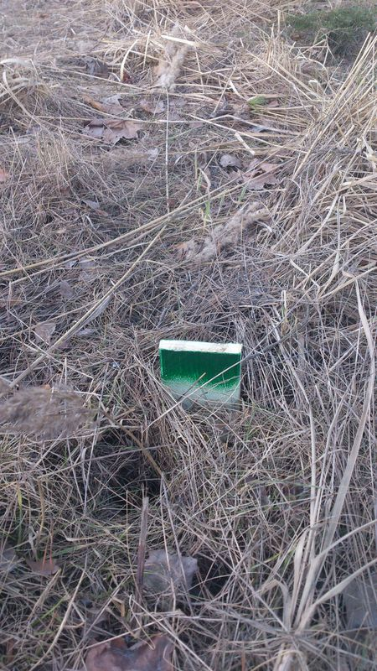

Skylt A:

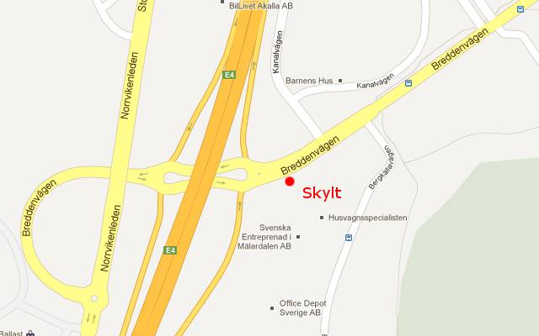

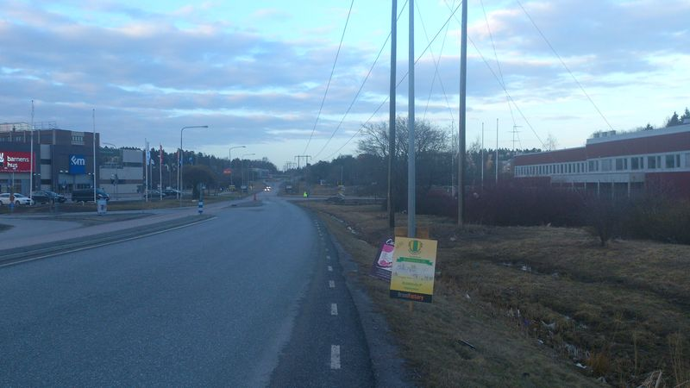

Skylt B:

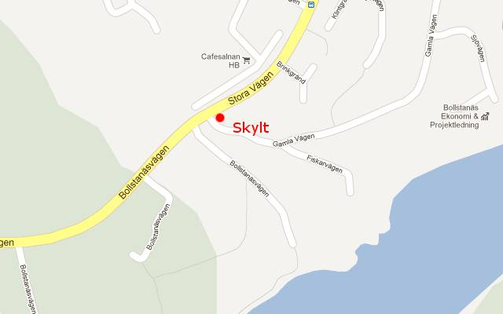

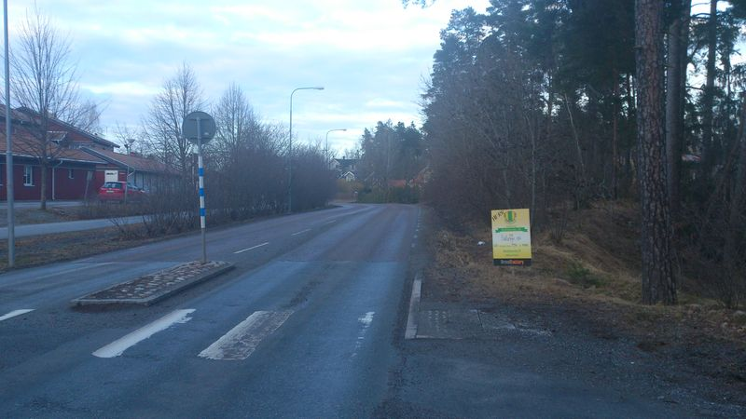

Skylt C: (Liten skylt, som stoppas ned i en av stolparna i staketet)

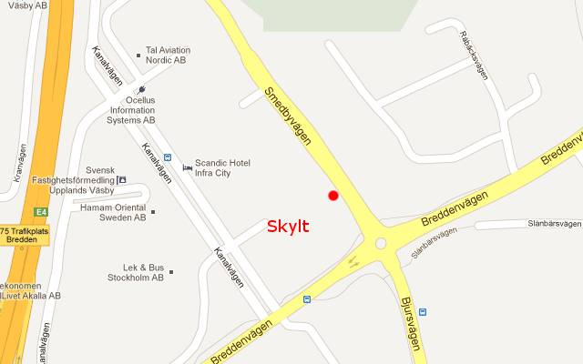

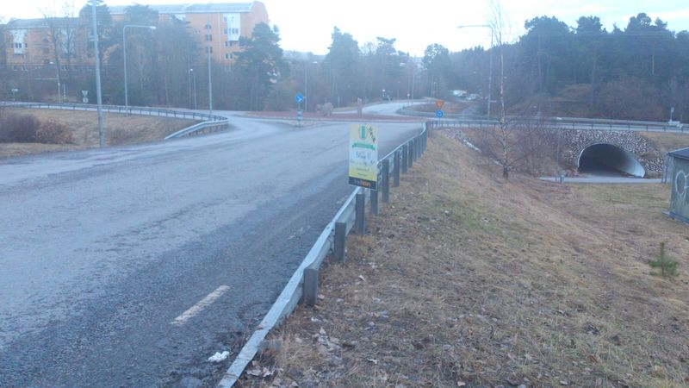

Skylt D:

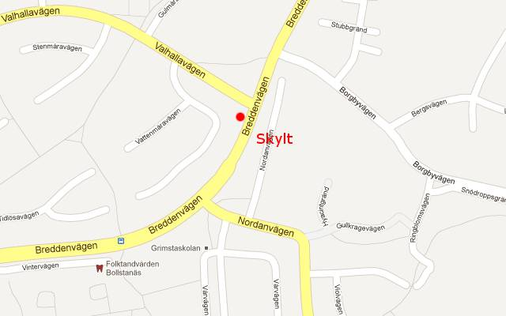

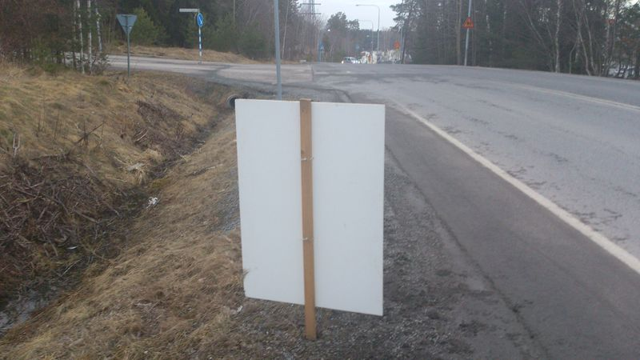

Skylt E:

